Manual de Devops – CI/CD y Docker

Aprendiz: Cristofer David Lozano Contreras
Tecnólogo: Análisis y desarrollo de Software (2899747)

Introducción:
Este documento describe el proceso de dockerización y configuración de un servicio de PostgreSQL como parte de un pipeline de CI/CD (Integración y Entrega Continua). Mediante el uso de Dockerfile y docker-compose.yml, se define un entorno reproducible y portable para la base de datos, incluyendo configuraciones personalizadas de localización (es_ES.UTF-8), variables de entorno, persistencia de datos, health checks y mapeo de puertos.

CI:
En la captura se evidencia la ejecución de un proceso de construcción y despliegue de un contenedor Docker para PostgreSQL dentro de un pipeline de CI/CD. El flujo comienza con la tarea de Docker Compose, la cual se encarga de compilar la imagen y levantar el servicio de base de datos en segundo plano, haciendo uso de un archivo de configuración YAML.
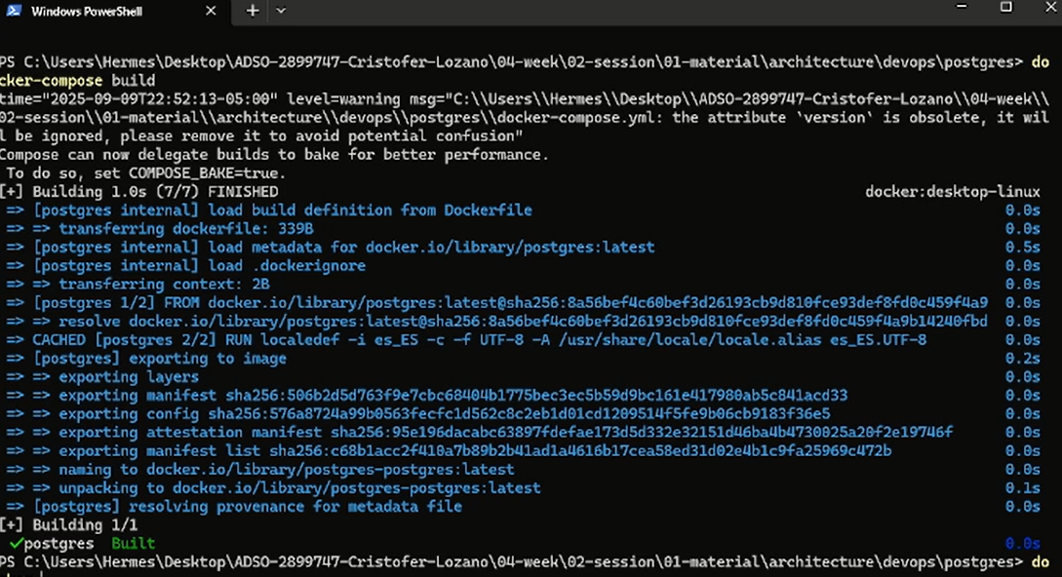

CD:
En la captura se observa la configuración de entrega continua (CD) utilizando un Dockerfile y un archivo docker-compose.yml. El Dockerfile se encarga de personalizar la imagen oficial de PostgreSQL, estableciendo el locale en español de España (es_ES.UTF-8). Por su parte, el archivo docker-compose.yml define el servicio de base de datos, incluyendo las variables de entorno necesarias y el mapeo de puertos (5432:5432).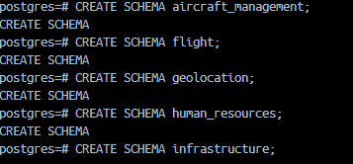

Dockerización del backend: En el proceso de dockerización se utilizaron dos archivos esenciales: el Dockerfile y el docker-compose.yml. El Dockerfile se configuró para establecer la variable de entorno LANG, garantizando que todo dentro del contenedor utilice la localización en español (es_ES.UTF-8). Por su parte, el docker-compose.yml se encarga de desplegar PostgreSQL usando la imagen personalizada del Dockerfile, creando automáticamente la base de datos "flight_management" y definiendo credenciales predeterminadas de acceso. Además, mapea el puerto 5433 del host al 5432 del contenedor para permitir conexiones externas, configura volúmenes para persistencia de datos y respaldos en la ruta local /home/ubuntu/db_backups, implementa health checks para verificar el estado del servicio en intervalos regulares, y añade etiquetas para una mejor organización y gestión de los contenedores.

Guía práctica de despliegue

- Clonar el repositorio del mismo GitHub.

- Tener Instalado Docker y WSL

- Entrar a la carpeta alojada en la dirección week4->sesión 2->material->architecture->devop y ejecutar el archivo “Docker-compose.yml” con la extensión:
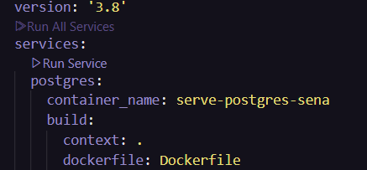

Configurar el Docker con las entidades usadas con terminal:

Primero:
docker exec -it serve-postgres-sena psql -U postgres -d flight_management
Luego:
CREATE SCHEMA aircraft_management;
CREATE SCHEMA flight;
CREATE SCHEMA geolocation;
CREATE SCHEMA human_resources;
CREATE SCHEMA infrastructure;
CREATE SCHEMA notification;
CREATE SCHEMA parameterization;
CREATE SCHEMA passengersServices;
CREATE SCHEMA security;
Ejecutar el Backend por medio del editor de código teniendo esta extensión
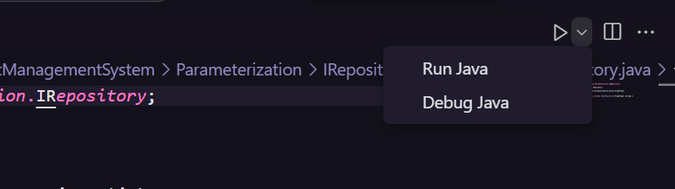


Entrar a la dirección http://localhost:9000/swagger-ui/index.html#/
